中国马术协会
团体单位马主马匹注册团体管理平台版

马匹新注册：
首先完成本年度团体单位注册或者续费注册。
登陆团体管理平台：https://member.cncea.cn

1.点击“马匹管理”
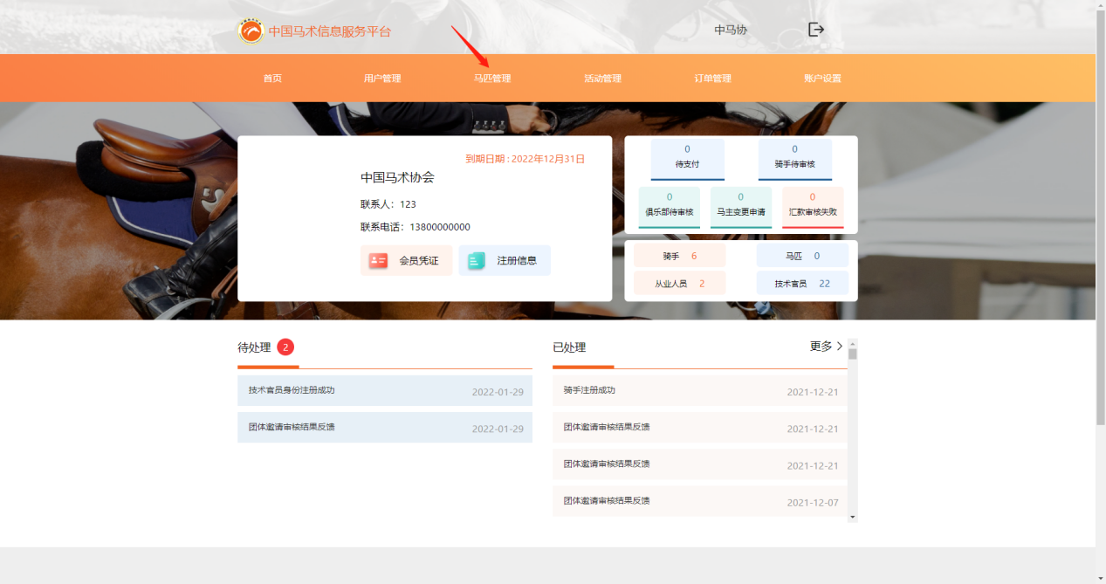

- 点击“添加马匹”
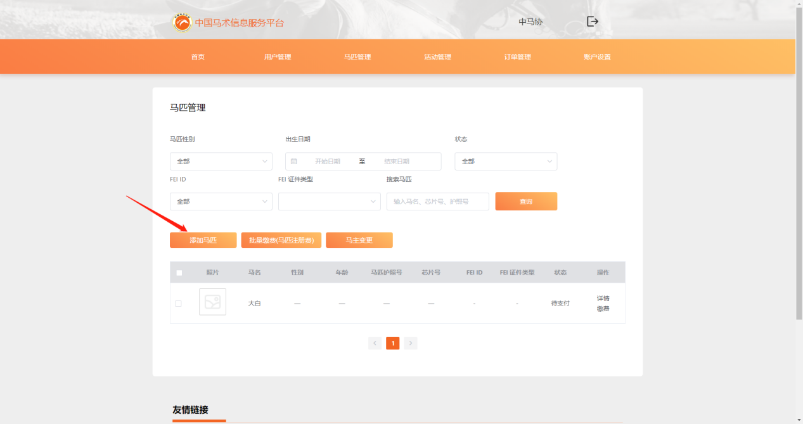
- 填写马匹信息：马匹中文名字必填、马匹英文名字、马匹芯片号选择填写。勾选同意，点击下一步。
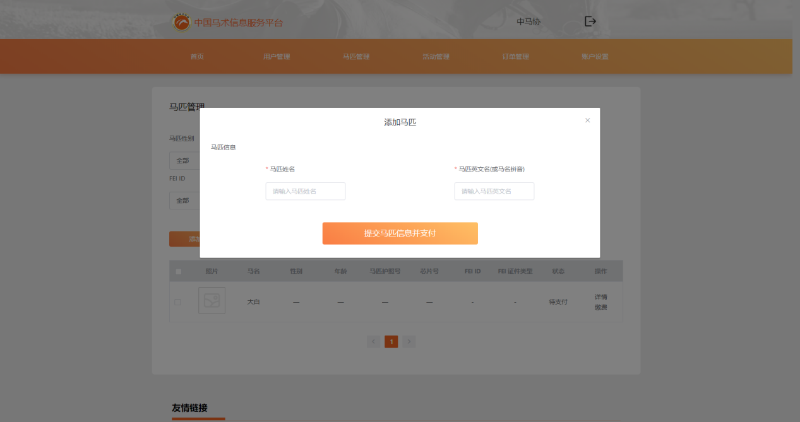

- 支付马匹首年年度注册费：500。
选择是否开局发票，点击支付。
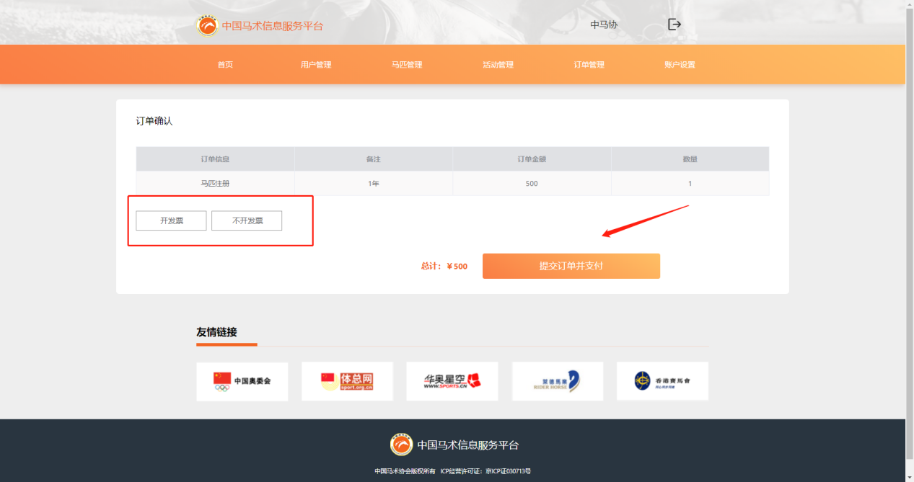
- 选择支付方式，提交支付凭证。
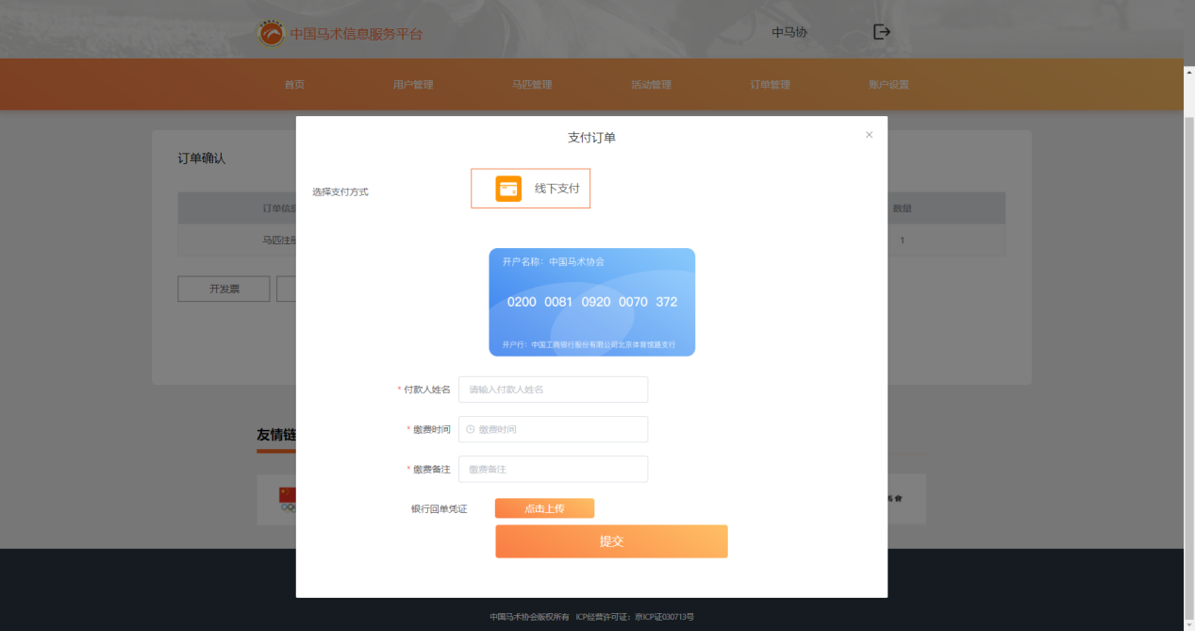
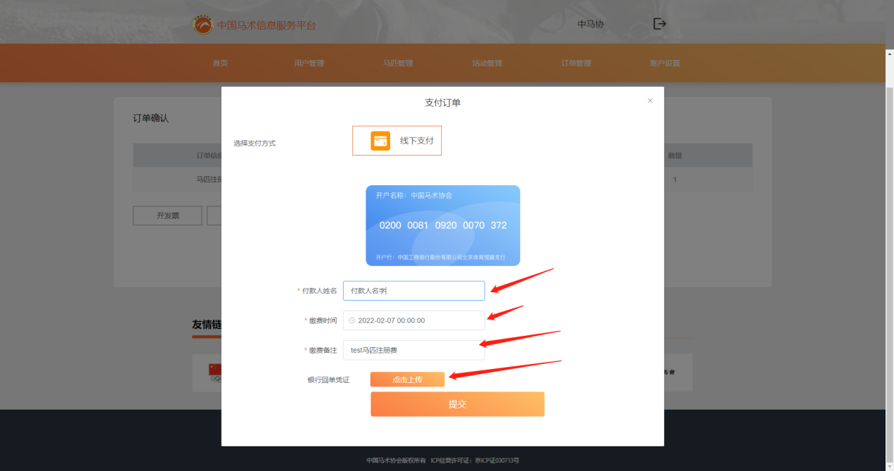

- 返回首页，点击待处理信息
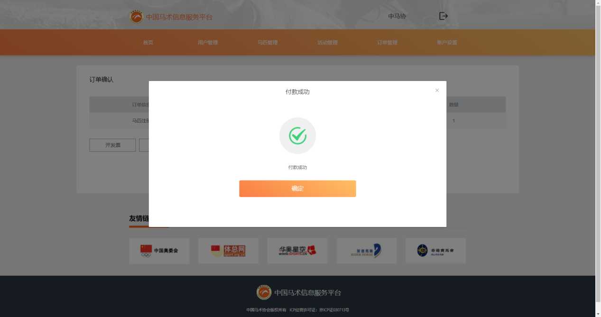
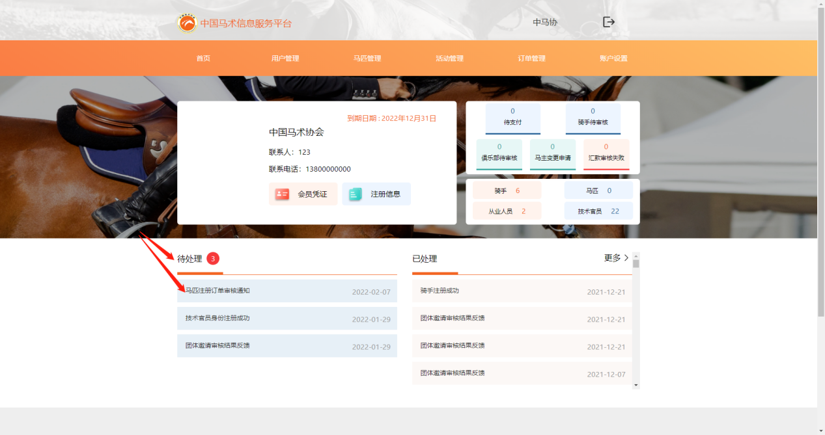
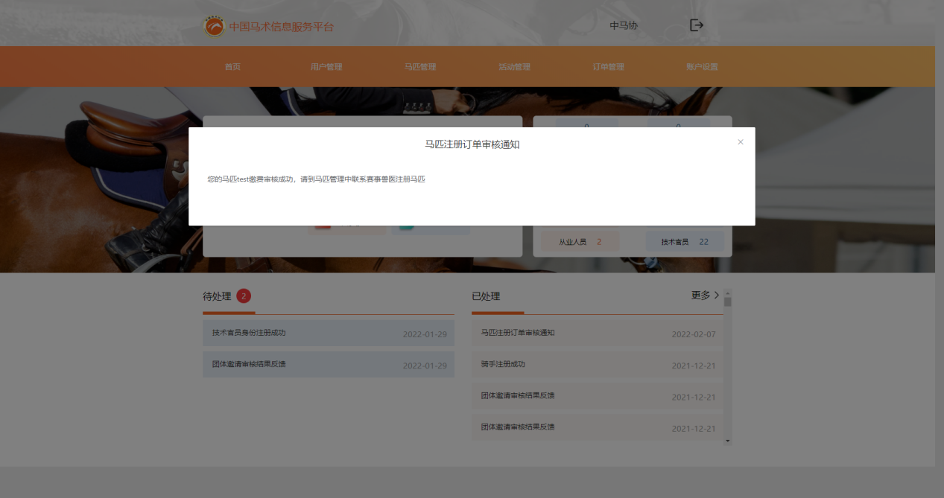

- 在“马匹管理”中 找到刚添加完成的马匹，点击该操作栏中“联系兽医”
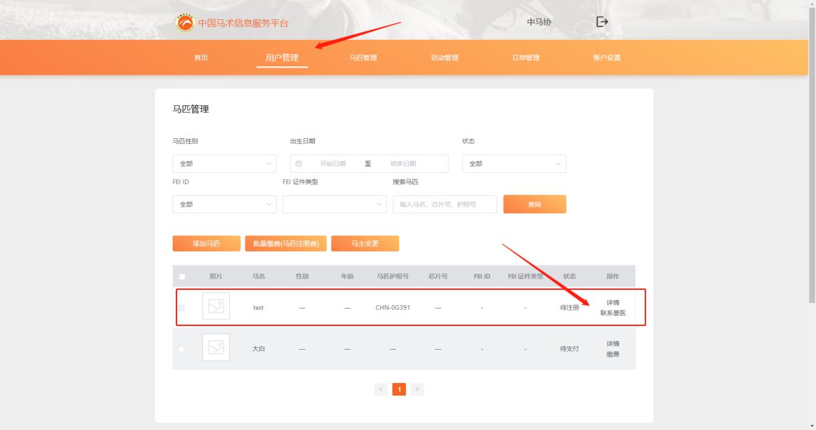

- 找到马匹护照号和马匹预约码，联系兽医预约上门制作护照时间。
具体产生费用请与兽医协商，尽量联系距离自己较近的兽医上门办理。
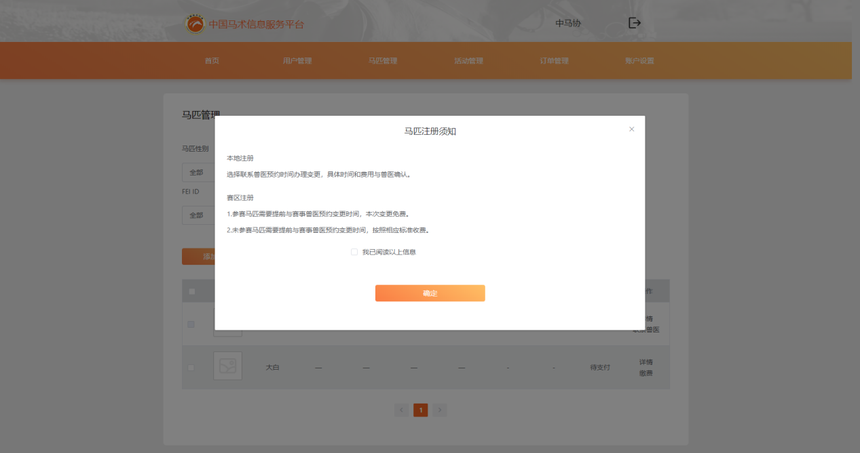
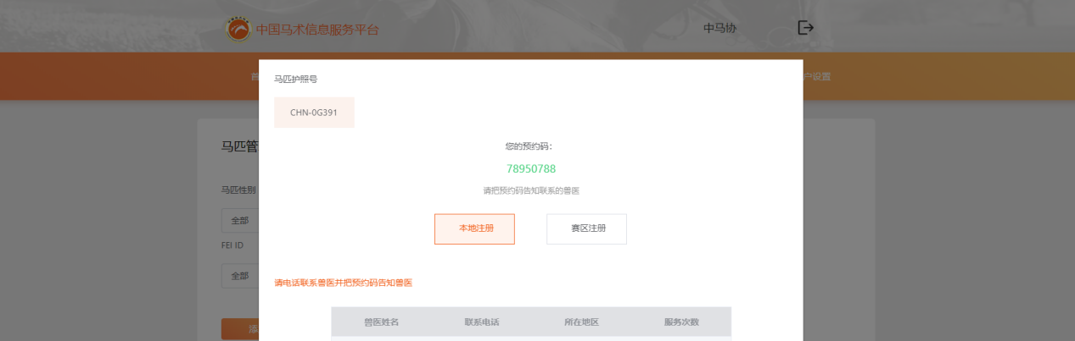
9.收费标注详见马匹办理明细表

